Nella prima parte dell'anno gli stage obbligatori regionali riservati agli iscritti all'albo arbitri verteranno sui seguenti argomenti:
- articoli 9-10-11 e relativi collegamenti
- articoli 13-14-15 e relativi collegamenti
- casi commentati tratti dall'esperienza reale, presentati allo stage nazionale 2011

Date stage regionali di aggiornamento ed altre attività di formazione programmata dalla commissione arbitri
- 13 febbraio com reg PIEMONTE sede TORINO
- 1-5 marzo messa on line sul sito federale di una lezione videoregistrata sull'art 87 e gestione relativa dei sw federali
- 7 marzo , ore 18-20 -8 marzo , ore 10-12 - 9 marzo , ore 10-12 incontro on line (contemporaneamente sia email - chat - skipe ) con il direttore della scuola arbitrale per chiarimenti ed approfondimenti sull'argomento trattato la settimana prima
- sessione straordinaria speciale di stage di formazione arbitrale obbligatoria , sostitutiva di quella territoriale regionale , in occasione del torneo di MONTEGROTTO sabato mattina 12 marzo ore 10-13
- domenica sera 13 marzo , ore 20,30 stage regionale in FRIULI
- sessione straordinaria speciale di stage di formazione arbitrale obbligatoria , sostitutiva di quella territoriale regionale , in occasione delle finali del campionato a coppie Libere e Signore - SALSOMAGGIORE mercoledì sera 23 marzo dalle ore 21-23,30 e giovedì mattina 24 marzo ore 10-12,30 ; i 2 momenti formativi sono staccati , indipendenti ed altrettanto validi per il pass arbitrale
- 2 aprile com reg PUGLIA sede TARANTO
- 3 aprile com reg CAMPANIA sede NAPOLI
- 4 aprile com reg CALABRIA sede LAMEZIA
- 5 aprile com reg SICILIA EST sede CATANIA
- 6 aprile com reg SICILIA OVEST sede PALERMO
- 7 aprile com reg LAZIO sede ROMA
- sessione straordinaria speciale di stage di formazione arbitrale obbligatoria , sostitutiva di quella territoriale regionale , in occasione delle finali del campionato a squadre libere e signore SALSOMAGGIORE merc sera 27 aprile , ore 21-23,30 e giovedì mattina 28 aprile ore 10-12,30 ; i 2 momenti formativi sono staccati , indipendenti ed altrettanto validi per il pass arbitrale
- 2-7 maggio messa on line sul sito federale di una lezione videoregistrata su 25 casi commnentati di situazioni pratiche al tavolo , senza sipari (rivolto specificatamente al livello ass-prov )
- 9 marzo , ore 18-20 -10 marzo , ore 18-20 - 11 marzo , ore 18.20 incontro on line (contemporaneamente sia email - chat - skipe ) con il direttore della scuola arbitrale per chiarimenti ed approfondimenti sull'argomento trattato la settimana prima
- 30 maggio - 5 giugno messa on line sul sito federale del 2° TESTING ON LINE riservato al settore arbitrale ; il testing sarà obbligatorio per tutti gli iscritti all'albo arbitri , qualsiasi categoria compresi i nazionali . Verranno proposti 2 moduli uno per arbitri di associazione e provinciali , uno per arbitri regionali e nazionali . Le risposte alle domande , adeguatamente commentate , verranno messe on line sul sito federale a partire dal lunedì 6 giugno . La scuola arbitrale provvederà ad inviare un commento personalizzato ad ogni partecipante , con consigli e varie , come già effettuato nel 2010 .
- sessione straordinaria speciale di stage di formazione arbitrale obbligatoria , sostitutiva di quella territoriale regionale , in occasione della selezione a squadre per le Olimpiadi Open e Signore , mercoledì sera 8 giugno ore 21-23,30 SALSOMAGGIORE
- sessione straordinaria speciale di stage di formazione arbitrale obbligatoria , sostitutiva di quella territoriale regionale, in occasione del festival di RICCIONE, mercoledì 13 luglio ore 21-23,30
- sessione straordinaria speciale di stage di formazione arbitrale obbligatoria , sostitutiva di quella territoriale regionale, a favore delle regioni UMBRIA MARCHE NORD LAZIO in occasione del torneo di Perugia, ven sera 7 ottobre ore 21- 23,30
- sessione straordinaria speciale di stage di formazione arbitrale obbligatoria , sostitutiva di quella territoriale regionale , in occasione delle finali del campionato a coppie miste SALSOMAGGIORE merc sera 9 novembre , ore 21-23,30 e giovedì mattina 10 novembre ore 10-12,30; i 2 momenti formativi sono staccati, indipendenti ed altrettanto validi per il pass arbitrale
- vengono previsti ulteriori 6 stage in videoconferenza per Marche , Abruzzi , Calabria , Veneto - Friuli e Venezie Giulie , Puglia , Lazio ; esistono già esperienza ed attrezzature nella realtà regionale , come testato nel 2010 . Si stanno verificando sul territorio altre realtà regionali predisponibili alle videoconferenze tipo Liguria , Piemonte e Sicilia .
- dead line di partecipazione a una qualsivoglia attività di formazione territoriale per gli arbitri lunedì 3 ottobre ; chi non avesse ancora frequentato o lo stage nazionale o qualsiasi altra partecipazione attiva di formazione regionale VERRA’ inibito dalle attività di arbitraggio o utilizzo dei sw federali
- ristrutturazione e "pulizia" dell'area download nel settore arbitrale

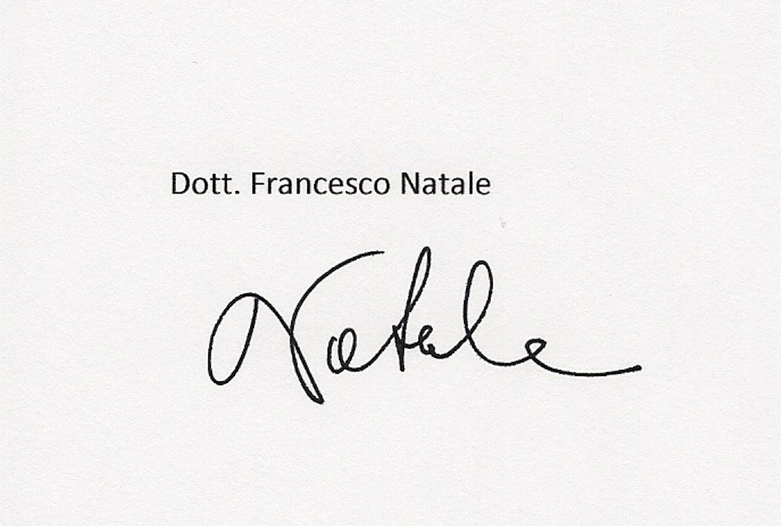
393-9612118
francnat@tin.it
f.natale@federbridge.it
skipe Natale Francesco

